Öljyruiskutteinen ruuvikompressori

Käsikirja

(Asennus, huolto, käyttö)

Johdanto
Tämä käsikirja kattaa ruuvikompressorimme toimintaperiaatteen ja pääasiallisen rakenteen. Jotta käyttäjät voivat hyödyntää tuotteitamme parhaalla mahdollisella tavalla, pyrimme tarjoamaan operaattoreille tietoa kompressorin toiminnasta, käytöstä ja huollosta.
Ennen kompressorin ensimmäistä asennusta ja käyttöönottoa, lue tämä käsikirja huolellisesti, jotta saat tietoa toiminnasta ja huollosta. Jos sinulla on kysymyksiä, joita ei ole käsitelty tässä käsikirjassa, ota rohkeasti yhteyttä huolto-osastoomme, joka on valmis auttamaan sinua milloin tahansa.
Sisältö
Luku 1 Johdanto 4
Luku 2: Ulkoasupiirros 7
Luku 3: Asennus 23
Luku 4: Toimintaprosessi ja osien tehtävät 23
Luku 5: Käyttö ja hyödyntäminen 27
Luku 6 Huolto 28
Luku 7 Vianetsintä 31
Luku 8 Säilytysvaatimukset 33
Luku 9 Koneen purku 33

Luku 1 Johdanto
Ruuvikompressorin yleisesittely
Öljyruiskutteinen ruuvikompressori on erittäin luotettava, siinä on vähän kuluvia osia, hyvä tasapaino, vähäinen tärinä, alhainen melutaso ja korkea hyötysuhde. Puristusprosessin aikana se ruiskuttaa voiteluainetta huoneeseen ja laakereihin paine-eron perusteella.
Voiteluaine muodostaa kalvon roottoreiden väliin, jolloin positiivinen roottori ajaa negatiivista roottoria suoraan ja luo tiiviyden.
Voiteluaine voi vähentää korkean taajuuden puristuksen aiheuttamaa melua.
Voiteluaine voi absorboida suuren määrän puristuslämpöä.

I) Ruuvikompressorin rakenne
- Perusrakenne

Öljyruiskutteinen ruuvikompressori on kaksoislaakerinen, tilavuus-, pyörivä kompressori. Sen tuloaukko on yläosassa ja poistoaukko alaosassa. Pari tarkkoja positiivisia ja negatiivisia roottoreita sijaitsee vaakatasossa, rinnakkain kotelossa. Positiivisessa roottorissa on 5 hammasta ja negatiivisessa 6 hammasta. Positiivisen roottorin halkaisija on suurempi kuin negatiivisen. Hampaat ovat spiraalimaisia ja kiertyvät roottoreiden ulkopuolelle. Molemmat hampaat pureutuvat toisiinsa.
- Pureutuvat toisiinsa

Moottori ajaa positiivista roottoria kytkimen ja nopeutta lisäävän vaihteiston kautta. Positiivinen roottori ajaa negatiivista, ja ne pyörivät yhdessä pureutumisen ansiosta. Jäähdyttävä voiteluaine ruiskutetaan roottoreiden väliseen pureutumisosaan kompressorikotelon alaosasta, sekoittuu ilmaan, kuljettaa puristuslämpöä ja muodostaa kalvon, joka estää roottoreita koskemasta suoraan toisiinsa sekä tiivistää tilan roottoreiden ja kotelon välillä. Voiteluaine vähentää myös nopean puristuksen aiheuttamaa melua. Voiteluaineen paino on noin 5–10 kertaa ilman paino..

II) Ruuvikompressorin toimintaperiaate
Imuprosessi
Suunnittelemme riittävän ilmantulon ja säädämme ilmaa imuventtiilillä. Kun roottorit pyörivät ja niiden alveoli saavuttaa avoimen suun, joka on tyhjiö, ilma imetään sisään ja täyttää alveolin. Roottorit pyörivät jatkuvasti, alveoli alkaa pureutua toisiinsa ja tiivistää ilman alveolien väliin.
Puristus- ja öljyruiskutusprosessi
Alveolitila pienenee roottoreiden pyöriessä, jolloin siinä oleva ilma puristuu ja paine kasvaa. Samalla voiteluaine ruiskutetaan puristustilaan ja sekoittuu ilmaan.
Poistoilmaprosessi
Kun roottoreiden pureutuminen yhdistyy poistoaukkoon, paine saavuttaa maksiminsa, ja puristetun ilman ja voiteluaineen sekoitus poistuu alveolista kokonaan poistoaukon kautta, jolloin alveolin tilavuus muuttuu nollaksi ja poisto päättyy. Kompressori aloittaa uuden imu-, puristus- ja poisto-prosessin.

III) Kuljetus ja varastointi
 | Pakkaus voidaan nostaa tai siirtää trukeilla, nostureilla tai siltanostureilla. Ripustettaessa toisen henkilön on aina huolehdittava kuormasta vaarallisten heilahtelujen välttämiseksi.
Lastaus- ja purkuoperaatioiden aikana tavarat on käsiteltävä ajoneuvoilla tai laivoilla. Tavaran saapuessa tarkista, että kaikki toimitusasiakirjoissa mainitut osat ovat mukana. Jos osia puuttuu, havaitset mahdollisia vikoja tai kuljetuksesta aiheutuneita vaurioita, tutki vaurioituneet laatikot "Pakkausluettelon" mukaisesti tarkistaaksesi vaurioituneiden tavaroiden ja puuttuvien osien kunnon. Ilmoita asiasta välittömästi vastuuhenkilölle tai kuljetusliikkeelle. Kone on raskas tavara! Älä harkitse sen lastaamista, purkamista tai kuljettamista käsivoimin, sillä työturvallisuus on tärkeää. Lisäksi lastaus- ja purkuoperaatioiden aikana tavarat on käsiteltävä kuvassa esitetyllä
Käsitellään nosturilla | 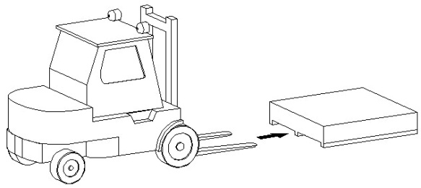  Käsitellään haarukkatrukilla

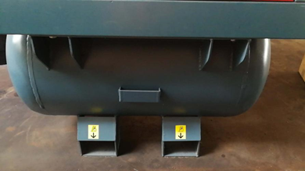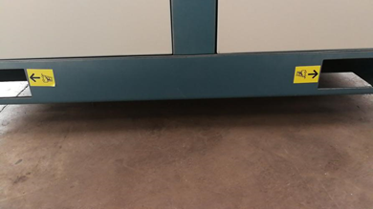

IV) Varastointi
- Koneen laitteet tulisi varastoida varastossa; jos ne varastoidaan ulkona, on huolehdittava hyvin vedenpitävyydestä.
- Käytä umpikuorma-autoa kuljetusprosessissa ja konttivarastoa merikuljetuksessa.
- Ohjauslaatikko tulisi asettaa pystyasentoon kuljetuksen ajaksi ja estää muita tavaroita puristamasta sitä.
- Koneen varastointilämpötila: -25 ºC – 55 ºC

Luku 2: Ulkoasupiirros
STDOK5LB2

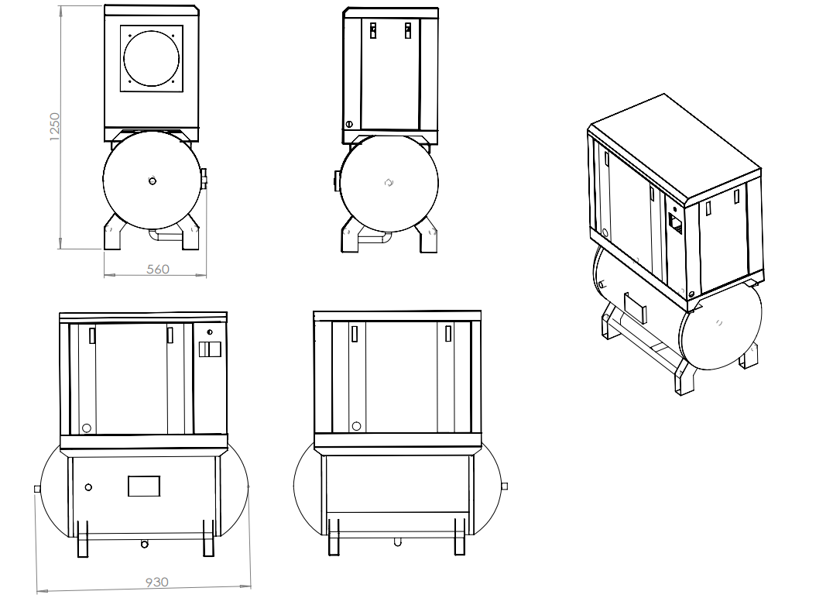

STDOK75A
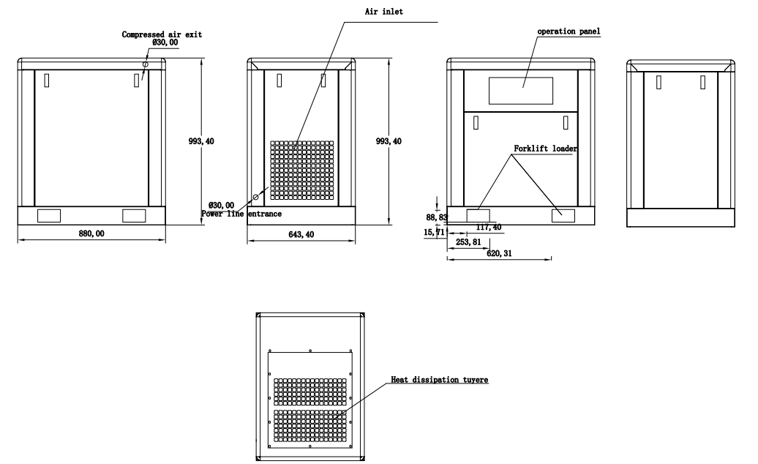

STDOK10LA/STDOK10LB

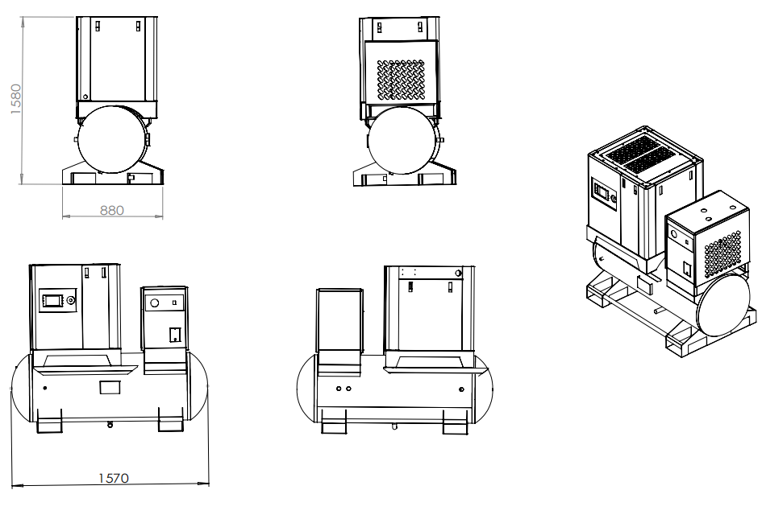
DOK-7.5LA-2/DOK-10LA-2
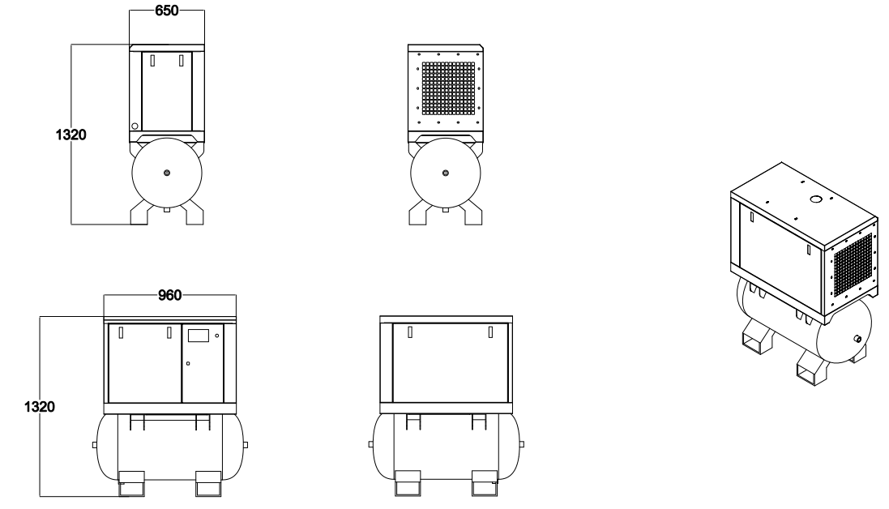

DOK-20A
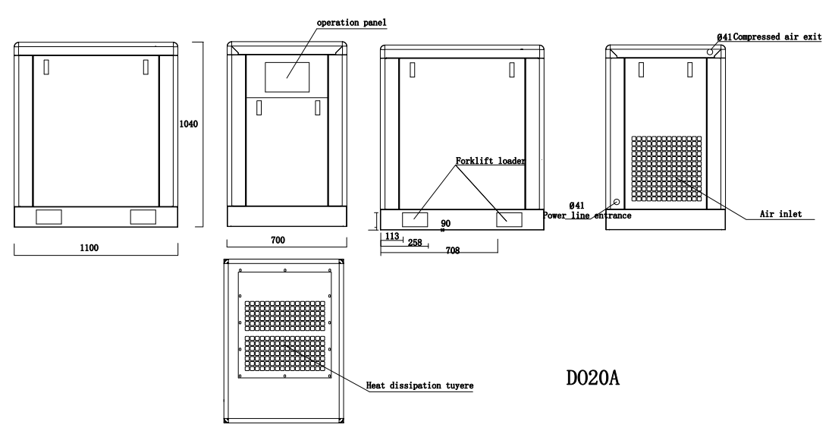
DOK-30A

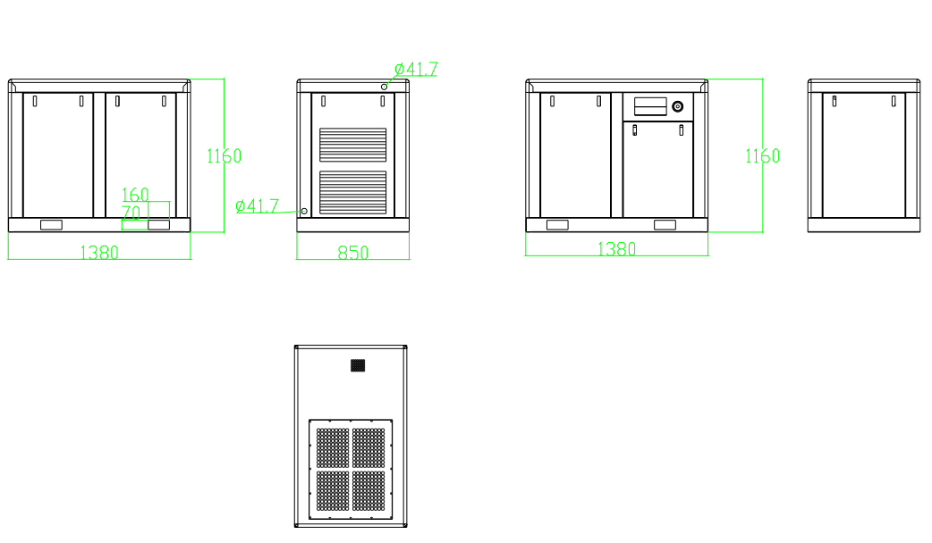
DOK-50A

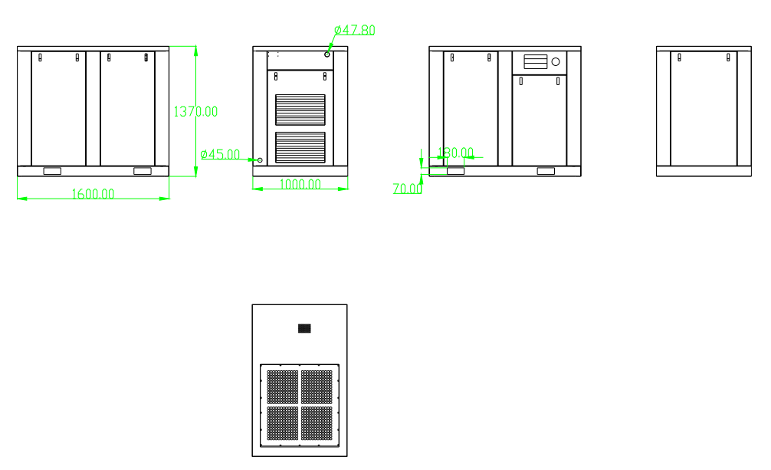
DOK-75A
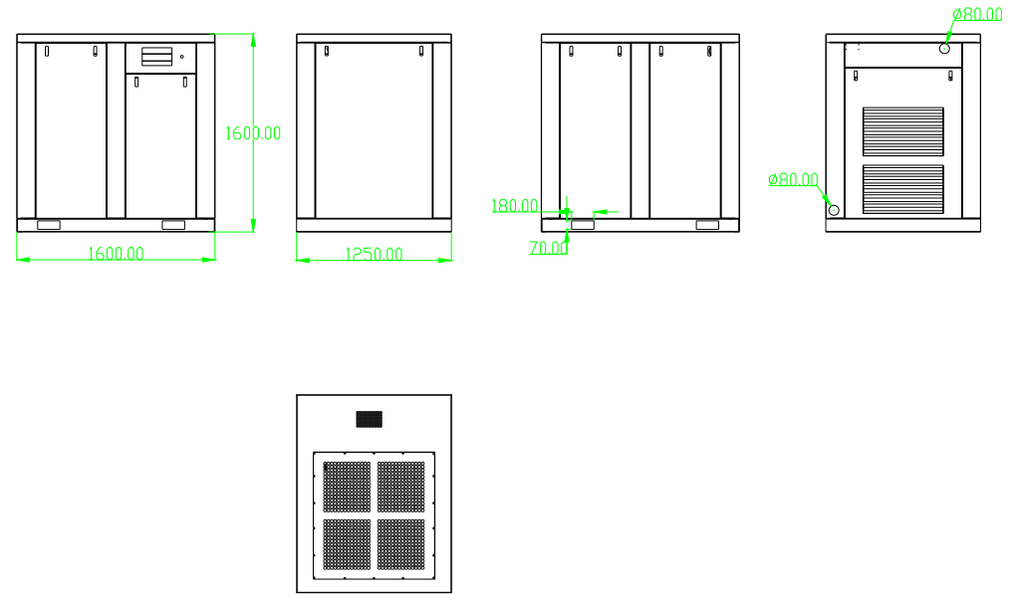
Malli | STDOK5B | STDOK10B | STDOK20B
Teho(kW) | 3,75 | 7,5 | 15
Syöttö | 380 V / 50 Hz | 380 V / 50 Hz | 380 V / 50 Hz
Ilman tuotto(L) | 500/8bar/min | 900/10bar/min | 2100/10bar/min
Vastapainetuotto(L) | 500/8bar/min | 1200l/7bar/min  1100l/8bar/min  900l/10bar/min | 2500l/7bar/min  2300l/8bar/min  2100l/10bar/min
Mitat (PLK) mm | 930*560*1250 | 880*650*925 | 1080*690*1060mm
Paino(kg) | 130 | 181 | 295
Melutaso | 58+2dB(A) | 66+2dB(A) | 68+2dB(A)
Jäähdytystyyppi | Ilmajäähdytys | Ilmajäähdytys | Ilmajäähdytys
Voiteluöljyn kulutus(L) | 3 | 3,5 | 7,5
Käynnistystapa | Taajuusmuuttajakäynnistys | Taajuusmuuttajakäynnistys | Tähtikolmiokäynnistys
Käyttötapa | Suorakytkentä | Suorakytkentä | Suorakytkentä

Malli | STDOK5LB2 | STDOK10LB | STDOK10LB2 | STDOK15LB
Teho(kW) | 3,75 | 7,5 | 7,5 | 11
Syöttö | 380 V / 50 Hz | 380 V / 50hz | 380 V / 50hz | 380 V / 50 Hz
Ilman tuotto (L) | 500/8bar/min | 900l/min/10bar | 900l/min/10bar | 1300l/min/10bar
Vastapainetuotto (L) | 500/8bar/min | 1200/7bar/min  1100/8bar/min  900/10bar/min  700/12bar/min | 1200/7bar/min  1100/8bar/min  900/10bar/min  700/12bar/min | 1650/7bar/min  1500/8bar/min  1300/10bar/min
Mitat (PLK) mm | 930*560*1250 | 1570x*800x1580mm | 1150*1428*750 | 1570*830*1620
Säiliön tilavuus(L) | 240 | 350 | 200 | 350
Paino(kg) | 130 | 375 | 242 | 410
Melutaso | 58+2 dB(A) | 66+2dB(A) | 66+2dB(A) | 68+2dB(A)
Jäähdytystyyppi | Ilmajäähdytys | Ilmajäähdytys | Ilmajäähdytys | Ilmajäähdytys
Voiteluöljy (L) | 3 | 4 | 4 | 7.5
Käynnistystapa | Taajuusmuuttajakäynnistys | Taajuusmuuttajakäynnistys | Taajuusmuuttajakäynnistys | Taajuusmuuttajakäynnistys
Käyttötapa | Suorakytkentä | Suorakytkentä | Suorakytkentä | Suorakytkentä

Luku 3: Asennus
Asennus
Kompressori tulisi sijoittaa tasaisesti ja tiiviisti maahan.
Maan tulisi olla tasainen tärinän ja melun välttämiseksi.
Uusi koneesi on asennettava sisätiloihin.
Asennuskorkeus suositellaan olevan alle 1000 m.
Ilmanvaihto
Jotta kompressorin työlämpötila pysyy vakaana ja varmistetaan, että ilma pääsee virtaamaan esteettömästi kompressoriin ja sieltä pois, imuaukolle ja poistoaukolle on jätettävä riittävästi tilaa.
Ympäristön lämpötila tulisi olla alle 45 °C. Korkeampi ympäristön lämpötila vähentää käsiteltävän ilman määrää.
Ilmaputken asennus
Kompressorin tuloaukon putkessa on sulkuventtiili. Putkistossa on oltava 1–2° kaltevuus, jotta kondenssivesi pääsee poistumaan putkistosta.
Jos järjestelmä tarvitsee suuren määrän paineilmaa lyhyessä ajassa, on suositeltavaa käyttää kaasusäiliötä puskurina. Tämä auttaa kompressoria ja pidentää sen käyttöikää.

Luku 4: Toimintaprosessi ja osien tehtävät
1. Yleistä
Kompressori on kuutiomainen, suljettu järjestelmä. Se sisältää kompressorin, käyttöjärjestelmän, tulo- ja poistoilma-järjestelmän, jäähdytys- ja voitelujärjestelmän, ohjausjärjestelmän ja sähköjärjestelmän. Kaikki osat on asennettu korkealujuuksiselle alustalle.
2. Käyttöjärjestelmä
Moottori ajaa kompressoria hihnapyörän kautta.
Jäähdytystuuletin toimii erillisellä moottorilla.
3. Tulo- ja poistoilma-järjestelmä
- Kun ilma on kulkenut ilmansuodattimen läpi, pöly on poistettu. Sitten ilma virtaa kompressorin päätilaan imuventtiilin kautta, puristetaan ja sekoittuu voiteluaineeseen.
Puristuksen jälkeen sekoitettu ilma siirtyy öljy-kaasusäiliöön ensimmäistä erottelua varten. Sekoitettu ilma erotellaan ensimmäisen kerran, ja se erotetaan uudelleen tarkkuusöljy-kaasuerottimella. Sitten ilma kulkee minimipaineventtiilin ja jäähdyttimen läpi. Lopuksi ilma siirtyy käyttöputkeen poistoaukon venttiilin kautta.
- Pääosien tehtävät
2.1) Ilmansuodatin
Ilmansuodatin on kuiva, raskaasti kuormitettu paperisuodatin. Yleensä käyttäjän tulisi irrottaa suodatin ja puhaltaa pöly pois sisältä ulospäin joka 1000 tunnin välein.
2.2) Imuventtiili
Mäntätyyppinen imuventtiili: Hyödynnetään männän liikettä kuorman ohjaamiseen. Kun solenoidiventtiili avataan, ilmausventtiili sulkeutuu ja ohjausventtiili avataan servosylinterillä. Kompressori on täydellä kuormalla. Kun solenoidiventtiili sulkeutuu, ohjauslevy sulkeutuu servosylinterillä. Öljyerotin laskee painetta ilmausventtiilin kautta.
Perhostyyppinen imuventtiili: Kun kompressori käynnistyy, imuventtiilin levy sulkeutuu. Kun ilma pääsee sylinteriin, perhonen avautuu ja kompressori on kuormalla. Käänteinen toiminta tapahtuu vastaavasti.
2.3) Kompressoripää
Ruuvikompressorimme käyttää saksalaista kompressoripäätä, joka on kahden tarkan roottorin tyyppinen kompressori. Urosroottorissa on viisi kierrettyä hammasta, kun taas naarasroottorissa on kuusi. Hampaat kytkeytyvät toisiinsa. Roottoreita tukevat laakerit päissä. Ilman imupäässä on rullalaakeri. Poistopäässä on kaksi kartiorullalaakeria.
2.4) Öljy-kaasusäiliö
Öljy-kaasusäiliö on voiteluöljyn varastointilaite ja laite öljyn ja kaasun ensimmäiseen erotteluun. Kun puristettu ilma saapuu öljy-kaasusäiliöön, se erottuu iskemällä, pyörteilemällä, alentamalla virtausnopeutta jne., jolloin suuremmat öljyhiukkaset erotellaan.
2.5) Varoventtiili
Kun paineanturi ei toimi, venttiili avautuu, kun säiliön paine ylittää asetetun avautumispaineen 20 %. Sitten paine laskee asetettuun paineeseen koko järjestelmän suojaamiseksi. Venttiilin avautumispaine on asetettu, älä muuta asetuspainetta.
2.6) Tarkkuusöljy-kaasusuodatin
Syvyystyyppinen öljy-kaasusuodatin on valmistettu monikerroksisesta mikronitason lasikuidusta. Kun puristettu ilma kulkee suodattimen läpi, suurin osa öljystä erotellaan, ja öljypitoisuus on alle 3 ppm.
- 2.7) Minimipaineventtiili
Minimipaineventtiili on asennettu joko erottimen poistoaukkoon tai erottimen jälkeiseen poistoletkuun, ja sen asetusarvo on 4,5 bar. Se ylläpitää vähimmäisöljypainetta, jota tarvitaan jäähdytykseen ja voiteluun käynnistyksen, kuormittamattoman tilan ja kun käyttäjän portit ovat täysin auki.

3.Järjestelmäpiirros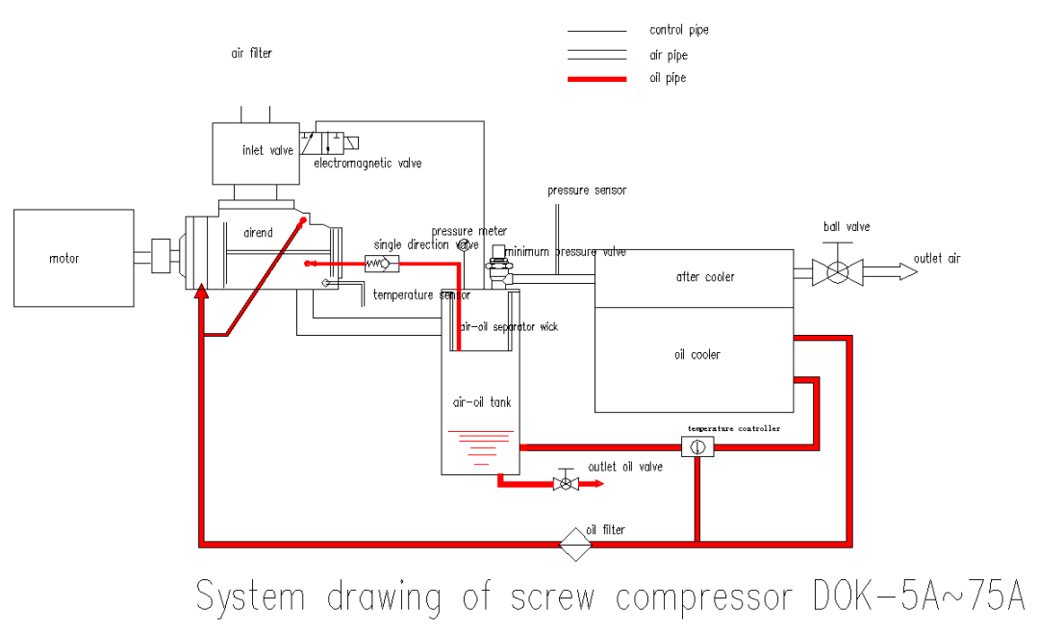

4. Jäähdytys- ja voitelujärjestelmä
1) järjestelmän prosessi
Sylinterin runko ja sylinterin kansi vesijäähdytteisessä kompressorissa on varustettu jäähdytysvesivaipalla. Jäähdytin on kytketty sarjaan 1. ja 2. luokan sylintereihin, ja se syöttää vettä. Jokaisen vaiheen sylinterit on kytketty sarjaan. Keskijäähdytin on kytketty ensimmäisen luokan kaasunpoistoon ja toisen luokan poistoaukon laippaan.
2) Pääosien tehtävät
2.1) Voitelu
Käytä kaikkina vuodenaikoina ruuvikompressorin erikoisvoiteluöljyä, jonka leimahduspiste on 257 °C, ja valumispiste -42 °C. Öljyä voidaan käyttää vaikeimmissakin sää- ja lämpötilaolosuhteissa (-5 °C ~ 50 °C).
2.2) Öljynjäähdytin
Öljynjäähdytin on alumiininen jäähdytin. Jäähdytystuuletin imee kylmää ilmaa ulkopuolelta, ja öljy jäähdytetään jäähdyttimessä.
2.3) Öljynsuodatin
Öljynsuodatin poistaa kokonaan kiertävän öljyn epäpuhtaudet, pidentäen kompressorin käyttöikää.
2.4) Jäähdytystuuletin
Jäähdytystuuletin, jota ajaa erillinen sähkömoottori, imee kylmää ilmaa ulkopuolelta, kulkee voiteluöljyn ja puristetun ilman läpi ja poistaa kuuman ilman ulos.
5 control system and electric circuit
- Ohjausjärjestelmä
Moottorin käynnistys (paineen aleneminen tai tähtityyppinen käynnistys)
Imuventtiili sulkeutuu, ilmausventtiili avautuu, ja imupuoli muuttuu hetkeksi korkeaksi tyhjiöksi. Puristustilan ja laakereiden tarvitsema voitelu syntyy paine-erosta.
1.2) Moottorin käynnistys (täysi paine tai tähtityyppinen käynnistys)
Kun kompressori on täydellä paineella, ilmausventtiili sulkeutuu, säiliön paine nousee, imuventtiili avautuu. Paine nousee nopeasti, ja kun paine saavuttaa 4,5 bar, paineen ylläpitoventtiili avautuu ja ilma poistuu.
Kuormittamaton/täysi kuorma -toiminta
Kun poistoilman paine nousee nimellispaineeseen, ohjausjärjestelmä katkaisee virran, ilmausventtiili avautuu, imuventtiili sulkeutuu, ja säiliön ilma poistuu ulos. Kompressori on kuormittamattomassa tilassa, ja voitelu syntyy paine-erosta.
Pysäytys
Paina "OFF"-painiketta, ilmausventtiili avautuu, imuventtiili sulkeutuu, ja öljy-kaasusäiliön ilma poistuu ulos. Hetken kuluttua moottori pysähtyy.
- Hätäpysäytys
Kun poistoilman lämpötila on korkeampi kuin maksimilämpötila tai moottori ylikuormittuu, virta katkeaa ja moottori pysähtyy välittömästi, ilmausventtiili avautuu ja imuventtiili sulkeutuu samanaikaisesti. Vain poikkeustilanteissa käytä hätäpysäytyspainiketta.
- Sähköpiiri
Ilmakompressorin sähköpiirissä on kaksi järjestelmää: toinen on tietokoneohjain (katso tietokoneohjaimen käsikirja); toinen on käynnistyslevy: asennuspaikka ja ohjauspiirros, katso seuraava piirros:
STDOK75LA2, STDOK75LA, STDOK10LA, STDOK10LA2, STDOK75A

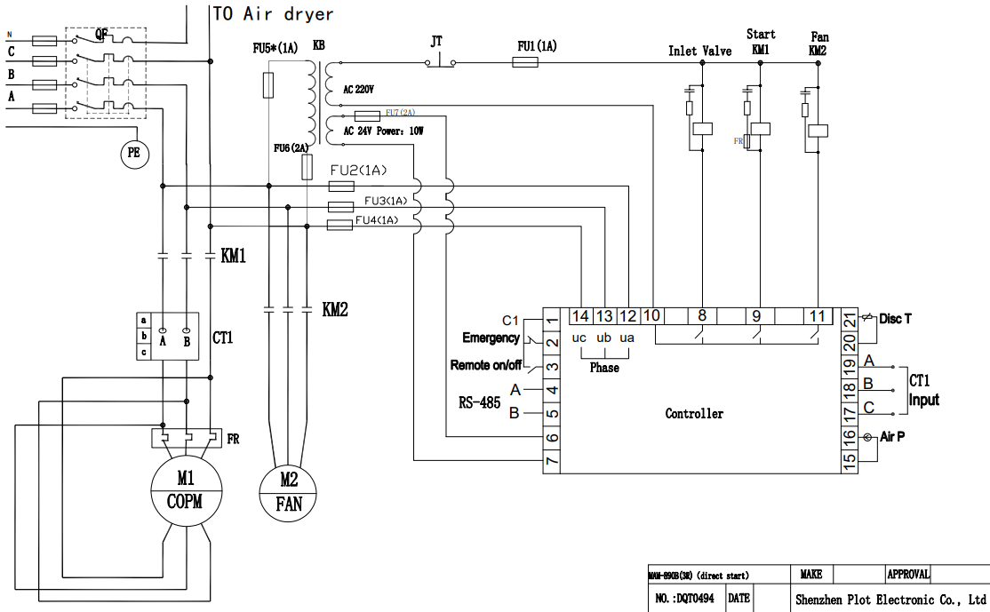
QF | Main switch | CT | Current monitor
FR | Thermal protector | M1 | Motor
M2 | Fan | Fu | Fuse
KM | Contactor | JT | Emergency stop
Disc T | Thermal switch | Air P | Pressure sensor
Controller | Computer board

STDOK20A, STDOK30A, STDOK50A, STDOK75A
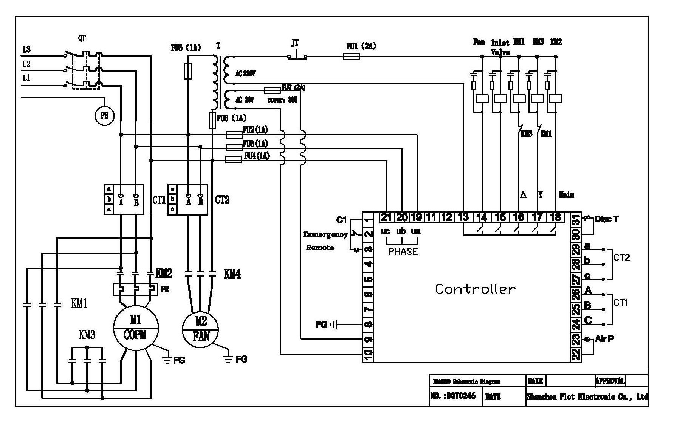

QF | Main switch | CT | Current monitor
FR | Thermal protector | M1 | Motor
M2 | Fan | Fu | Fuse
KM | Contactor | JT | Emergency stop
Disc T | Thermal switch | Air P | Pressure sensor
Controller | Computer board

STDOK5LB2、STDOK10LB
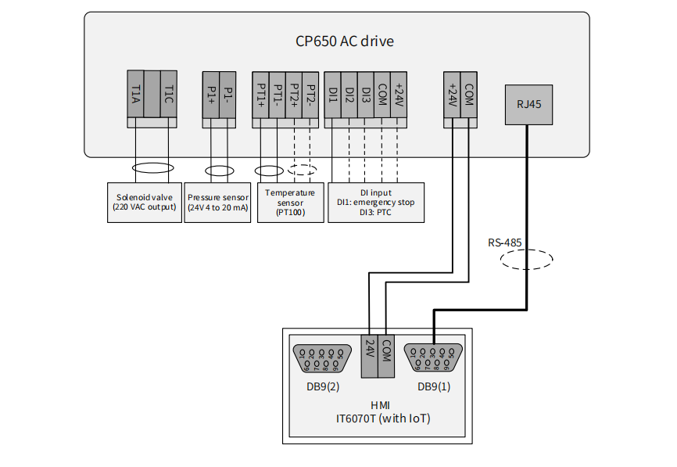
Kuva 2-9 Ohjauspäätejohdotus
Edellisessä kuvassa yhtenäiset viivat osoittavat suositellun lyhimmän johdotuksen järjestelmän ollessa käynnissä, kun taas katkoviivat osoittavat suositellun johdotuksen, kun ilmakompressorin kokoonpano vaihtelee.

Luku 5: Käyttö ja hyödyntäminen

Turvallisuusmääräykset:
- Operaattorin on oltava koulutettu ja valtuutettu henkilöstö, joka on lukenut ja ymmärtänyt käyttöohjeen.
- Yksikön asennus, käyttö ja huolto on oltava kansallisten määräysten mukaisia.
- Älä tee sopimattomia korjauksia tai muutoksia kompressoriin. Ongelmatilanteissa ota yhteyttä DOK:n huoltopalveluun.
- Jos havaitset epätavallista tilannetta, pysäytä kone välittömästi ja katkaise virta.
- Ympäristössä ei saa olla syttyviä, räjähtäviä, myrkyllisiä tai syövyttäviä kaasuja.
- Ennen korjausta tai säätöä pysäytä kompressori ja katkaise virta.
- Tarkista kompressorin pyörimissuunta
- Käynnistä moottori hetkellisesti selvittääksesi moottorin pyörimissuunnan, jonka tulisi olla kompressorissa ilmoitettu. Jos ei, katkaise virta ja vaihda kahden linjan paikkaa kytkentärasiassa.
Koneen käynnistäminen
Noudata seuraavia vaiheita käynnistäessäsi koneen:
- Varmista, että kaikki asennuksen ja tarkistuksen valmistelut on suoritettu.
- Tarkista, että virta ja sähköliitännät ovat kunnossa.
- Tarkista, ettei putkistossa ole vuotoja.
- Tarkista öljytaso öljy-kaasusäiliössä, sen tulisi olla alimman ja ylimmän tason välillä.
- Jos kompressori on ollut pysähdyksissä pitkään (yli kaksi kuukautta), ruiskuta 1 litra voiteluainetta imuventtiilistä kompressoriin ja pyöritä kompressoria käsin useita kertoja. Varo pudottamasta vieraita esineitä kompressoriin, jotta se ei vaurioidu.
- Paina käynnistyspainiketta.
Normaali toiminta
Käynnistyksen jälkeen tarkkaile työkoneen parametreja.
Kompressorin pysäyttäminen
Paina pysäytyspainiketta, ja 10–30 sekunnin kuluttua kompressori pysähtyy.
Huomioitavaa käytössä
- Jos käytön aikana kuuluu epänormaalia ääntä tai tärinää, pysäytä kompressori välittömästi.
- Käytön aikana putkissa ja säiliöissä on painetta, joten älä avaa putkia, tulppia tai venttiilejä.
- Jos öljytaso on alle määritetyn tason pitkän käytön jälkeen, pysäytä kompressori välittömästi. Tarkista öljytaso 10 minuutin kuluttua. Jos voiteluöljyä on todella liian vähän, lisää sitä, kun olet varmistanut, ettei järjestelmässä ole enää painetta.
- Vesi tiivistyy toiseen jäähdyttimeen ja vedenerottimeen, tyhjennä se päivittäin.
- Katso "KÄYTTÖOHJE MALLI--MAM-860" yksityiskohtaisempia käyttöohjeita tai "Käyttö ja hyödyntäminen taajuusmuuttajalle B" voit pyytää tätä tietoa INOVANCElta.
Ohjelma ja näyttö
CP650-sarjan AC-asema ilmakompressoreille.
HMI IT6070T

Luku 6 Huolto
I. Lyhyt johdanto
Tämän kompressoriyksikön suurin etu on, että se vaatii vain vähän huoltotöitä. Ilman puhtaus, voiteluöljyn laatu ja kompressoripään voitelu ovat kolme päätekijää, jotka vaikuttavat kompressorin toimintaan. Huoltotyöt sisältävät:
- Helposti kuluvien varaosien, kuten ilmansuodattimen, öljynsuodattimen, öljy-ilmaerottimen jne., vaihtaminen ajoissa.
- Kompressoriyksikön säännöllinen tarkastus, voitelu ja puhdistus.
- Koneen hyvä ylläpito, jos sitä ei käytetä pitkään aikaan.
II. Voiteluöljyn standardi ja huolto
- Standardi ja suositeltu öljy
Voiteluöljy on erittäin tärkeä öljyruiskutteiselle ruuvikompressorille. Jos sitä puuttuu, kompressori voi vaurioitua vakavasti. Ruuvikompressorin voiteluöljyllä on kolme tehtävää: voitelee laakerin ja roottorin kosketuspintaa, tiivistää roottoreiden välisen tilan ja jäähdyttää kompressoria. Itse asiassa suurin osa öljystä käytetään jäähdytykseen, ja vain vähän voiteluun ja tiivistämiseen. Täyttääkseen edellä mainitut tehtävät olemme määrittäneet DOK-erikoisöljyn ruuvikompressorille.
Voiteluöljyn vaihto
- Tehtaan vaikutus vaihtoaikaan
A. Huono ilmanvaihto, korkea ympäristön lämpötila
B. Korkea kosteus
C. Pölyinen ympäristö
D. Eri öljyjen sekoitus
- Normaali vaihtoaika
Uusi kompressori tulisi vaihtaa öljy ensimmäisen 500 tunnin käytön jälkeen. Sen jälkeen vaihtoväli on joka 4000 kumulatiivinen tunti. Vaikka käyttöaika olisi alle 4000 tuntia vuodessa, öljy tulisi vaihtaa vuoden kuluttua.
- Neuvo
Älä käytä voiteluöljyä pidempään kuin sen käyttöikä. Muuten öljyn laatu heikkenee, öljy ei voitele, lämpötila nousee riittävästi aiheuttaakseen vian. Lisäksi öljy saattaa syttyä itsestään ja polttaa kompressorin.
Öljynvaihtomenettely
- Käytä kompressoria öljyn lämpötilan nostamiseksi, paina sitten "off" pysäyttääksesi.
- Avaa öljynpoistoventtiili. Öljy poistuu nopeasti paineen alaisena, mutta se voi roiskua. On suositeltavaa avata venttiili hitaasti.
- Kun öljy on poistettu, sulje venttiili. Avaa tuloaukko ja lisää öljyä. Poista kaikki öljy sisäpuolelta, mukaan lukien putkien, jäähdyttimien ja öljy-ilmasäiliön öljy.
- Lisää uutta öljyä.
Huom: Painekytkin on alustettu ennen kuin kompressori lähtee tehtaalta, älä säädä sitä satunnaisesti.
III) Pääerottimen elementin vaihto
Vaihtoaika: joka 4000 kumulatiivinen tunti tai kun maksimipaine-ero достигает 1 bar. Jos ero on 0, erotinelementti on viallinen tai virtaus on oikosulussa. Vaihda välittömästi.
Vaihtomenettely:
Varmista ensin, että kompressori on pysäytetty, ilmansyöttöputken sulkuventtiili (27) on suljettu, päävirta on katkaistu ja öljy-ilmasäiliön paine on täysin poistettu:
- Irrota öljynpalautusputki kompressorista.
- Löysää öljynpalautusputken liitos öljy-ilmasäiliön yläosassa, vedä öljynpalautusputken kokoonpano ulos.
- Irrota putki öljy-ilmasäiliöstä.
- Poista pultti ja yläkansi.
- Vedä erotinelementti ulos säiliöstä.
- Puhdista yläkansi, tila ja tiiviste.
- Tarkista huolellisesti säiliö varmistaaksesi, ettei sisällä ole pieniä esineitä. Tarkista sitten uudet tiivisteosat nähdäksesi, ovatko ne rikki, ja onko erityinen niitti täysin paljastunut. Elementin ja säiliön tulisi olla samankeskeisiä.
- Aseta kansi oikeaan paikkaan, kiristä pultti ristiin. Muuten vuoto voi tapahtua.
- Työnnä öljynpalautusputki säiliöön, kunnes putki достигает elementin pohjaan. Kiristä putkiliitos tiukasti.
- Asenna putki takaisin paikoilleen.
- Käynnistä kompressori nähdäksesi, onko öljyvuotoa ennen normaalia toimintaa.
IV). Öljynsuodattimen vaihto
Vaihtoaika: ensimmäiset 500 kumulatiivista käyttö tuntia, sen jälkeen joka 4000 kumulatiivista käyttö tuntia. Tai kun öljynsuodattimen merkkivalo syttyy tai kun öljy vaihdetaan.
Vaihtomenettely: Varmista, että paine on poistettu, päävirta on katkaistu. Aseta sopiva astia alle, poista vanha öljynsuodatin ja asenna uusi.
V). Ilmansuodattimen vaihto
Vaihtoaika: Kun ilmansuodattimen merkkivalo syttyy. Tai työolosuhteiden ja ympäristön mukaan.
Suositus: Ilmansuodattimen säännöllinen vaihto voi pidentää kompressoripään ja voiteluöljyn käyttöikää.
Vaihtomenettely:
- Pysäytä kompressori.
- Löysää ilmansuodattimen yläosan mutteri, poista yläkansi.
- Poista vanha ilmansuodatin, älä anna pölyn pudota imuventtiiliin.
- Puhdista ilmansuodattimen kuori kokonaan.
- Asenna uusi ilmansuodatin, varmista, että se on oikeassa paikassa.
- Asenna yläkansi. Vaihda tiiviste tarvittaessa.
- Kiristä yläosan mutteri.
- Käynnistä kompressori.
VI) Kompressoriyksikön tarkistus
Joka päivä:
A: Tarkista kompressorin öljytaso, lisää öljyä tarvittaessa.
B: Varmista, että mittaritaulun lukemat ovat määritellyllä alueella.
C: Tarkista öljy-ilmaerottimen paine-ero.
D: Tarkista jokaisen toimintakytkimen toiminta.
E: Tarkista koko kompressoriyksikkö epänormaalin äänen ja vuodon varalta.
Joka kuukausi:
A: Ota öljynäyte nähdäksesi, onko se huonontunut.
B: Puhdista kompressoriyksikön pinta.
C: Tarkista poistoilman lämpötilakytkin.
Joka kolmas kuukausi:
A: Puhdista jäähdyttimen pinta, tuulettimen siivet ja kompressoriyksikön ympärillä oleva pöly.
B: Puhdista poistoilman äänenvaimennin.
C: Lisää öljyä moottorin laakereihin.
D: Tarkista kaikki pehmeät putket, vaihda ne, jos ne ovat rikki tai vanhentuneet.
E: Tarkista sähköosat, puhdista sähkökontrollilaatikko.
Kun puhdistat kompressoria ja varaosia, älä käytä syövyttäviä liuottimia.
Moottorin huolto, katso moottorin painetut materiaalit.
Huonoissa työolosuhteissa lyhennä huoltoväliä.

Luku 7 Vianetsintä
Tarkista ensin seuraavat:
  - Onko johto löysällä?
  - Putki vaurioitunut?
  - Onko osia vaurioitunut ylikuumenemisen tai oikosulun vuoksi, onko niissä värimuutoksia tai palaneen hajua?

Ongelma | Mahdolliset syyt | Ratkaisumenetelmät
Ei käynnisty | 1. Palanut sulake  2. Suojarele lauennut  3. Käynnistyspainiketta ei ole kytketty oikein  4. Liian alhainen paine  5. Moottorivika  6. Ilmankompressorin osan vika | 1. Tarkista ja vaihda sulake  2. Tarkista rele ja vaihda tarvittaessa  3. Tarkista kaapelointi ja liitännät, kytke oikein  4. Tarkista paineasetukset ja korjaa  5. Tarkista moottorin toiminta, huolla tai vaihda  6.Käynnistä manuaalisesti; jos manuaalikäynnistys epäonnistuu, vaihda viallinen osa
Lähtöilman liian korkea lämpötila  (katkaisee toiminnan yli 105 °C) | 1. Ympäristön liian korkea lämpötila  2. Lämpötilansäätöventtiili vikaantunut  3. Voiteluaineen määrä liian alhainen  4. Öljyjohdattimen osan likaantuminen  5. Tukkeutunut öljynsuodatin  6. Jäähdytyspuhallin vikaantunut  7. Termistorin toimintahäiriö | 1. Paranna ilmanvaihtoa ja jäähdytystä  2. Tarkista lämpötilansäätöventtiili ja vaihda tarvittaessa  3. Mittaa ja säädä voiteluaineen määrä  4. Puhdista öljyjohdattimen osa  5. Vaihda tai puhdista öljynsuodatin  6. Korjaa tai vaihda jäähdytyspuhallin  7. Tarkista ja/tai vaihda termistori
Lähtöilman paine liian alhainen | 1. Järjestelmän ilmankulutus ylittää syöttötehon  2. Tukkeutunut ilmansuodatin  3. Imuventtiili ei avaudu kokonaan  4. Ilma–öljyerottimen sydämen tukos | 1. Tarkista putkistojen mahdolliset vuodot  2. Puhdista tai vaihda ilmansuodatin  3. Tarkista imuventtiili ja säädä tai vaihda  4. Tarkista ilma–öljyerottimen paine-eroa mittaava osa ja vaihda tarvittaessa
Purku ei onnistu (paine säilyy tai nousee purkuttaessa) | 1. Imuventtiili toimii puutteellisesti  2. Paineanturi ei anna oikeaa lukemaa  3. Purkuventtiili vikaantunut | 1. Tarkista ja huolla imuventtiili  2. Testaa paineanturi ja vaihda, jos tarpeen  3. Tarkista purkuventtiili ja vaihda tarvittaessa
Kuorman ja purun toistuva vaihtelu |  | 1. Tarkista ja tiivistä putkistovuodot  2. Säädä kuorman ja purun väliset asetukset uudelleen  3. Suurenna paineilmasäiliön tilavuutta tai varmista vakaampi ilmankulutus
  1. Putkistovuoto
  2. Kuorman ja purun välinen kynnysarvo asetettu liian tiukaksi
  3. Epävakaa ilmankulutus
Liiallinen öljypitoisuus paineilmassa / liiallinen öljynkulutus | 1. Ylimääräinen voiteluaine  2. Tukkeutunut öljynsuodatin tai säätöaukko  3. Ilma–öljyerottimen sydän tai tiiviste rikki  4. Vuoto voitelulinjassa  5. Liian matala lähtöpaine  6. Voiteluaineen vaahtoaminen | 1. Mittaa ja säädä öljyn määrä  2. Puhdista tai vaihda öljynsuodatin/säätöaukko  3. Tarkista ilma–öljyerottimen komponentit ja vaihda vaurioituneet osat  4. Tarkista voiteluputkien tiiviys ja tiivistä mahdolliset vuodot  5. Säädä lähtöpaine oikealle tasolle  6. Vaihda voiteluaine, jos sen laatu on heikentynyt

Luku 8 Säilytysvaatimukset
Kompressori ja liitteet tulisi säilyttää kuivassa, ilmastoidussa huoneessa, ja niitä tulisi käsitellä ruosteenesto- ja homeenestoaineilla säilytysaikana.
Kompressori tulisi tarkistaa ja huoltaa säännöllisesti, jos sitä ei ole käytetty pitkään aikaan (yli 2 kuukautta). Sinun on toimittava käsikirjamme määräysten mukaisesti, jos se käynnistetään uudelleen.

Luku 9 Koneen purku

Kone on purettava valtuutettujen teknikkojen toimesta, samoin kuin kokoamisessa. Metalliosat voidaan romuttaa rautana. Joka tapauksessa kaikki purkamisesta syntyvät materiaalit on hävitettävä sen maan voimassa olevien standardien mukaisesti, johon teline on asennettu. Lopuksi on muistettava, että verotussyistä purkaminen on dokumentoitava; vaatimukset ja asiakirjat on esitettävä sen maan voimassa olevien lakien mukaisesti, johon teline on asennettu koneen purkamisen aikaan.

EY:n Vaatimustenmukaisuusvakuutus

Tämän vakuutuksen mukana oleva laitteisto on EU-direktiivien mukainen:
2006/42/EC Konedirektiivi
2014/30/EU Sähkömagneettisen yhteensopivuuden direktiivi
Valmistaja:
Nimi: Zhongshan Dok Mechanical Equipment Co., Ltd.
Osoite: Jiahua Road, Qianlong Industrial Zone, Sanxiang Town, Zhongshan City, Guangdong, P.R. China
Tämän laitteiston tekninen tiedosto on saatavilla:
CCQS UK Ltd., 5 Harbour Exchange Square London, E14 9GE, UK
Laitteiston kuvaus:
Ruuvikompressori
Malli: DOK-7.5LA-2, DOK-7.5LA, DOK-10LA, DOK-10LA-2, DOK-7.5A,
DOK-20A, DOK-30A, DOK-50A, DOK-75A
Sarjanumero: YYMMDDNNN
YY tarkoittaa vuotta; MM kuukautta; DD päivää; NNN valmistettua numeroa
Seuraavia harmonisoituja standardeja on käytetty:
EN ISO 12100:2010 Koneturvallisuus - Suunnittelun yleiset periaatteet - Riskinarviointi ja riskinvähentäminen
EN 1012-1:2010 Kompressorit ja tyhjiöpumput - Turvallisuusvaatimukset - Osa 1: Ilmakompressorit
EN 60204-1:2006/AC:2010 Koneturvallisuus - Koneiden sähköiset laitteet - Osa 1: Yleiset vaatimukset
EN 61000-6-2:2005+AC:2005 Sähkömagneettinen yhteensopivuus (EMC) Osa 6-2: Yleiset standardit — Häiriönsieto teollisuusympäristöissä
EN 61000-6-4:2007/A1:2011 Sähkömagneettinen yhteensopivuus (EMC) — Osa 6-4: Yleiset standardit — Päästöstandardi teollisuusympäristöissä
Koneturvallisuusdirektiivi 2006/42/EC Liite 1 EHSR
Valmistajan valtuutettu allekirjoittaja:
Allekirjoittaja: [ ]
Tehtävä yrityksessä: Pääjohtaja
Allekirjoituspaikka: Zhongshan City

Allekirjoitettu: 2019-09

